МИНИСТЕРСТВО ОБРАЗОВАНИЯ И МОЛОДЕЖНОЙ ПОЛИТИКИ
ЧУВАШСКОЙ РЕСПУБЛИКИ

КС (К) ОУ «Саланчикская специальная (коррекционная)
общеобразовательная школа-интернат» Минобразования Чувашии

Время осени
(методика организации и проведения реабилитационного (коррекционного) занятия по социализации детей с ОВЗ в специальных (коррекционных) общеобразовательных учреждениях)
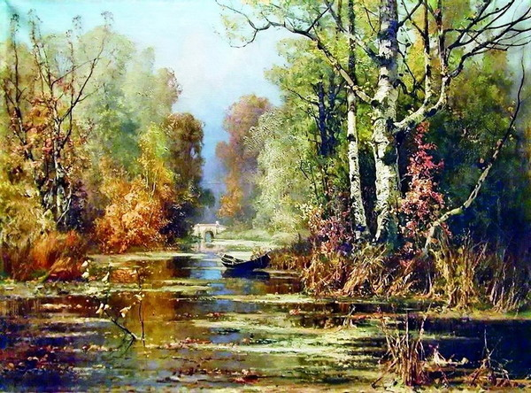

Ижетникова Екатерина Владиславовна
воспитатель
КС (К) ОУ «Саланчикской специальной (коррекционной)
общеобразовательной школы-интернат» Минобразования Чувашии

Саланчик 2012

Пояснительная записка
Область применения: методика организации и проведения реабилитационного (коррекционного) занятия по социализации детей с ОВЗ в специальных (коррекционных) общеобразовательных учреждениях.
Возраст обучающихся: 9-11 лет, ученики 2 класса специальной (коррекционной) общеобразовательной школы-интерната VIII вида.
Время: 30 минут.
Цели: обобщить знания детей об осенних признаках; проверить знания детей об овощах и фруктах.
Задачи: формирование навыков развернутой устной речи в ходе обсуждения иллюстраций картин художников; работа по формированию навыков публичной декламации стихотворения; развитие воображения, смекалки в процессе разгадывания загадок; работа над формированием умений коллективной работы в процессе создания совместной работы; воздействие положительного результата действий детей на высокое эмоциональное состояние участников этого занятия.
Формы и методы реализации: реабилитационное (коррекционное) занятие групповой формы численностью до 12 человек. В процессе работы применяется игротерапия, арттерапия. Работа с группой разделена на четыре этапа:
1-й этап «Введение в тему». Педагог с помощью стихотворения и наглядного видеоряда проводит введение в тему участников занятия.
2-й этап «Художники об осени». Педагог представляет воспитанникам с помощью презентации иллюстрации картин художников на осеннюю тематику (А. Шильдер «Овраг», Е.Волков «Болото осенью», Е.Волков «Октябрь»). После просмотра каждой иллюстрации группе задаются вопросы для обсуждения.
3-й этап «Реклама овощей». Дети представляют рекламу овощей, рассказывая наизусть стихотворения, выученные заранее. На этом этапе отрабатываются навыки и умения публичной декламации стихотворения.
4-й этап «Песня – игра «Закличка дождя». Воспитанники в игровой форме, получая удовольствие, выполняют определенные движения, способствующие снятию физического и эмоционального напряжения.
5-й этап «Загадки осени». Основной формой работы на данном этапе занятия является игра. Она для ребенка является формой реализации активности и сферой жизнедеятельности, где он получает как удовольствие, так и радость. Разгадывая загадки и, сажая отгаданные самим воспитанником деревья, овощи, садовые культуры, ребенок развивает воображение, смекалку, представление об определенном местонахождении различных культур в природе.
6-й этап «Посадка сада – огорода». Дети выполняют групповую работу в технике коллажа на классной доске, прикрепляя к ней изображения и гербарии различных растений, распределяя их на три категории «Лес», «Сад», «Огород». В процессе работы-игры проверяется знание детей лесных, садовых и овощных культур.

7-й этап «Подведение итогов». Педагог декламирует стихотворение «Приметы осени», подкрепляя свои слова видеорядом осеннего пейзажа родных краев. В процессе представления дети закрепляют полученные знания на занятии. Происходит вербализация основных моментов занятия.

Ожидаемые результаты: работа по теме занятия позволит обобщить знания детей об осенних признаках, проверить знания детей об овощах, фруктах, лесных культурах. Занятие дает возможность его участникам отработать навыки и умения публичной декламации стихотворения, позволяя насладиться успехом в преодолении своих комплексов. В процессе разгадывания загадок развивается смекалка, находчивость, скорость мышления, в то же время, поднимая эмоциональное состояние участников занятия. Работая, в группе над созданием коллажа «Посадка сада – огорода»», дети смогут теснее ощутить друг друга, прислушаться к своим знаниям, чувствам и мнению товарищаей.
Ресурсы: компьютер или ноутбук; программы: Power Point, Windows Live Movie Maker; Windows Media; сухие листья деревьев и кустарников леса и сада; осенние иллюстрации картин разных художников; набор цветных карточек необходимых овощей фруктов, фруктовых деревьев и кустарников(можно гербарии растений); цветные надписи «огород», «сад» и «лес»; костюмы - короны лука, морковки, томата, картошки, огурца, репы для сценки «Реклама овощей».
Перечень использованных ресурсов:
- Классные часы: 2 класс/авт.-сост. Т.Н.Максимова. М.: ВАКО, 2011. – 272 С.
- От осени до лета (детям о природе и временах года в стихах, загадках, пословицах, рассказах о православных праздниках, народных обычаях и поверьях): для воспитателей детских садов и музыкальных руководителей/ сост. Л.А. Владимирская. – изд.2. Волгоград: Учитель, 2011. – 159с.
- Здоровьесберегающая деятельность: планирование, рекомендации, мероприятия/ авт.-сост. Н.В. Лободина, Т.Н.Чурилова. Волгоград: Учитель, 2006. – 205с.
- Чиста небесная лазурь. Стихи русских поэтов. М.: Белый город, 2008. - 335с.
- Интернет ресурсы

Ход мероприятия
Вступительное слово педагога
На колючках у ежат
Два горчичника лежат.
Значит, их поставил кто-то,
Только где он, этот доктор?
Лес вздохнул
И листья сбросил…
- Догадался! Это осень!
Е.Григорьева
Осень! Славная пора!
Любит осень детвора.
Сливы, груши, виноград –
Все поспело для ребят.
И арбуз, увидев важный,
Оживится детвора –
И радушно скажет каждый:
- Здравствуй, осени пора!

- Действительно, мы будем сегодня говорить об осени.

- Художники об осени

Педагог: - Вот и наступило время осени. Осень начинает понемногу подкрадываться еще летом, а вот, когда наступает ее первый месяц, она приходит к нам с желтой листвой, холодными ветрами и дождями. Скажите, мне, как называется первый месяц осени? (сентябрь) Правильно.
- Ребята, осень каждый видит по-своему. Сейчас вы посмотрите иллюстрации картин художников и увидите, какая же она разная осень!
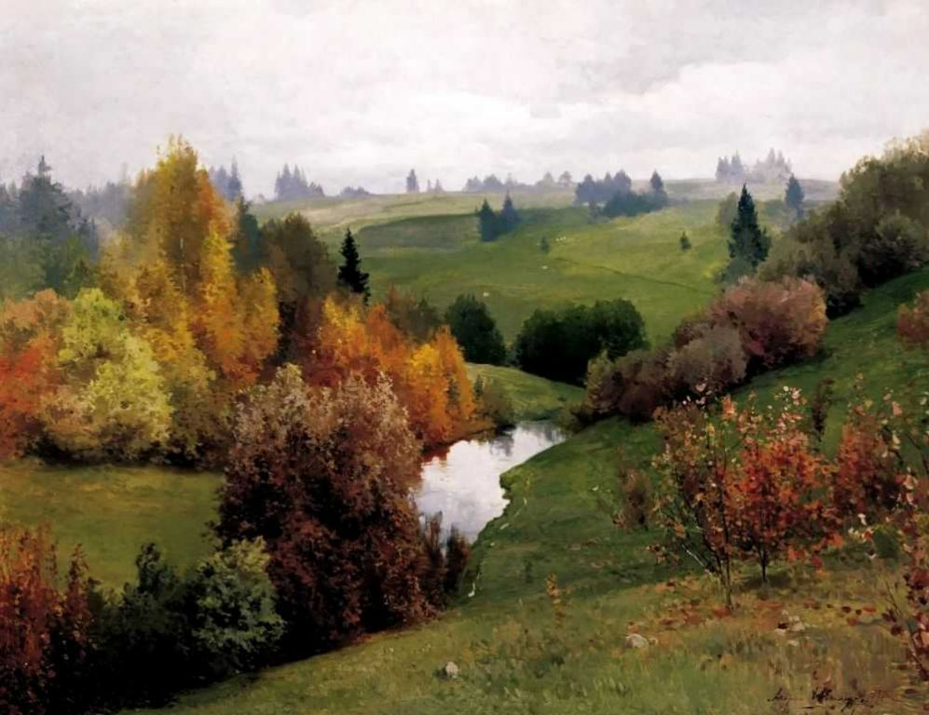
А. Шильдер «Овраг»
- Расскажите мне, ребята, что вы видите на картине художника Шильдера «Овраг»? (Хмурое небо, темные тучи, разноцветные листья на деревьях, листва, опавшая с деревьев, еще зеленая трава)
- Действительно, в сентябре трава еще зеленая, так как она успела по-новому вырасти. На деревьях разноцветный наряд, который еще не смог унести ветер. А на небе часты хмурые облака.

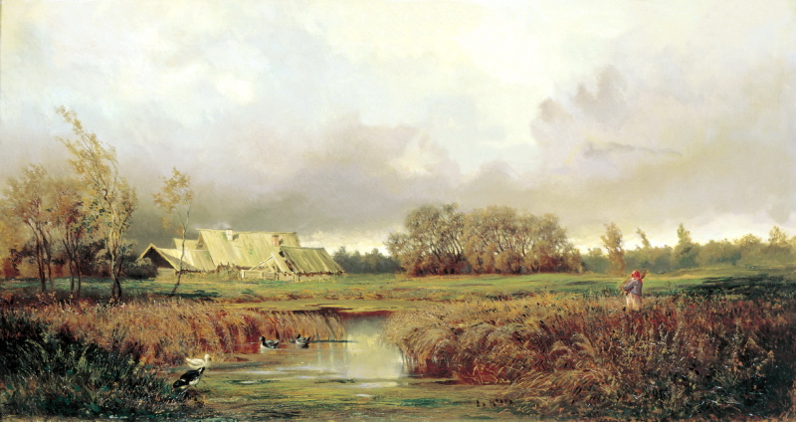
Е.Волков «Болото осенью»
- Посмотрим теперь на картину художника Волкова «Болото осенью». Что вы видите? (Опять темные облака, пожухлую траву на болоте, дует ветер, так как гнутся деревья, плавают утки) Вы знаете, куда улетают утки? ( На юг, в теплые края) Почему же улетают птицы из наших краев? (Им становится холодно, им нечего есть)
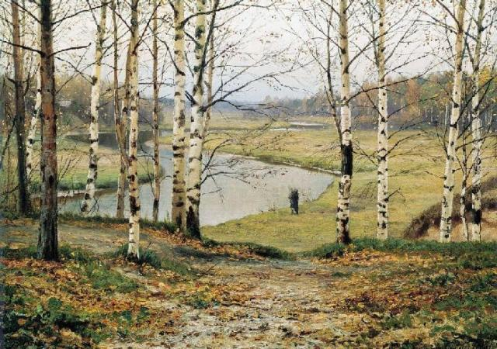
Е.Волков «Октябрь»
- Вот и наступал второй месяц осени. Как он называется? (Октябрь) Октябрь – это середина осени. Давайте посмотрим, как нарисовал октябрь художник Е.Волков. Его картина так и называется «Октябрь». Что вы видите на картине? ( На деревьях уже совсем нет листьев, дует совсем холодный ветер, сыро от дождя, на небе все те же темные тучи, девочка идет вдоль речки с вязанкой хвороста). Как вы думаете, зачем девочка несет хворост на себе? (На улице холодно и дома надо топить печь).
- Вслед за октябрем идет последний месяц осени – ноябрь. Ноябрь встречает зиму, поэтому в этом месяце часты как дожди, так и снег, который выпав, может так и остаться до самой весны. Теперь, ребята, назовите мне месяцы осени. (Сентябрь, октябрь, ноябрь)

- Реклама овощей

Педагог: - Осень к нам пришла не с пустыми руками, а принесла свои дары: фрукты, ягоды, овощи и грибы. Сегодня же именно овощи расскажут нам о себе! Послушаем мы все вместе рекламу овощей.

Лук: Лук зеленый – объеденье!
Он приправа к блюдам.
Ешьте, дети, лук зеленый,
Он полезен людям.
Витаминов в нем не счесть,
Надо лук зеленый есть.
И головки лука тоже
Нам полезны и пригожи.
Морковь: А морковочка - подружка
Дорога и люба.
Ешьте дети все морковь,
Очищайте зубы.
Помидор: А я - толстый помидор,
Витаминов полный.
Очень долго я расту –
Возраст мой преклонный.
Сначала я зеленым был,
Но август – месяц наступил:
Стал краснеть я день за днем,
Чтобы взяли меня в дом.
Ешьте, дети, помидоры,
Пейте сок томатный:
Он полезный. Витаминный
И на вкус приятный.
Огурец: Превосходный огурец
Лежит на рыхлой грядке.
Ешьте, дети, огурцы,
Будет все в порядке!
Репа: Наша желтенькая репка
Уж засела в землю крепко,
И кто репку ту добудет,
Тот здоровым, сильным будет.
Картошка: Посадили мы картошку
Еще в мае – месяце.
Выросла у нас на диво –
И крупна, и так красива!
А картошка – хлеб второй,
Это знаем мы с тобой.
Собирай картошку смело,
Не жалей ты сил для дела.
Все вместе: Мы представили сегодня
Вам рекламу для борщей.
Для здоровья и для пользы
Ешьте больше…
О-во-щей!

Песня – игра «Закличка дождя»

Педагог: - Осенью светит солнце, дует теплый, то холодный ветер и идет непременно дождь. Встаньте, ребята, мы будем звать дождик полить наши сады – огороды, поля и леса.

Дождик, лей,
Дождик, лей.
Нам с тобою веселей.
Не боимся сырости,
Так больше вырастем.
Грязь смывай всю поскорей,
Пусть станет чище и светлей!
А теперь похлопайте,
А теперь пошлепайте,
Ножками потопайте,
И опять похлопайте!

- Загадки осени

Педагог: - Осень к нам пришла и загадки принесла. Спрятала загадки в грядочке с лучком. Спрятала ответы вместе с быстрой белочкой под большим кустом. Так найдете ль вы загадки скажите мне, ребята?

В лесу на поляне
Стоит кудрявый Ваня,
Богач не велик,
А орешками угостит. (орешник)
- А где растет орешник? (в лесу) Тогда подойди к доске и прикрепи изображение орешника, туда, где стоит лес.

Вверху зелено, внизу красно, в землю вросло. (морковь)
- Где растет морковь? (на грядке, в огороде) Правильно, в огороде. Помести морковку на грядку.

Круглый бок, желтый бок, растет на грядке колобок.
Врос в землю крепко. Что это? (репа)
- Где растет репа? (на грядке, в огороде) Посади репку на грядку в огороде.

Клейкие почки,
Зеленые листочки.
С белой корой
Стоит под горой. (береза)
- Где растет береза? (в лесу, на поляне, около дома, но не в огороде) Посади березу туда, где она растет.

Ее всегда в лесу найдешь –
Пойдем гулять и встретим:
Стоит колючая, как еж,
Зимою в платье летнем. (ель, елка)

Круглое, румяное,
Я расту на ветке.
Любят меня взрослые
И маленькие дети. (яблоко)
- Где растет яблоня? (в саду) Хорошо. Посади яблоню в сад.

В десять одежек плотно одет,
Часто приходит к нам на обед.
Но если за стол ты его позовешь,
Сам не заметишь,
Как слезы прольешь. (лук)

- Посадка сада – огорода

Педагог: - Ребята, вам удалось справиться с загадками осени. А теперь вам предстоит показать свое умение сажать сад – огород и лес. Осень вам приготовила еще много других саженцев помимо тех, что вы уже посадили, отгадывая загадки. Для этого возьмите карточки с изображениями калины, вишни, красной и черной смородины, крыжовник, арбуза, подсолнуха, капусты, картошки, осины, дуба, сосны, черемухи, ивы, малины, и начните жать в лес, сад и огород. (дается время на выполнение работы)
- Молодцы, ребята! Вы все верно посадили: то, что растет на грядках – в огород, деревья, дающие нам вкусные плоды - в сад, а дубы, березу и осину - в лес.

- Подведение итогов

Педагог: Приметы осени
Осень подойдет неслышно,
Тихо встанет у ворот.
В огороде листик вишни
На дорожку упадет.
Эта первая примета:
Что от нас уходит лето.
А вторая – куст малины
В нитях белой паутины.
Чуть короче станет день,
Потемнеют облака,
Словно их накроет тень,
Станет пасмурней река.
Третья верная примета:
Осень бродит близко где-то.
Ранним утром на поляны
Лягут влажные туманы,
А потом жди не жди, -
Моросящие дожди.
Пеленой затянет просинь,
Значит, наступила осень!

- Ребята, скажите мне так, какая же она осень? (часто идет дождь, темные облака, солнце часто скрывается за облаками, холодно, опадают листья, пожелтела трава, улетают птицы на юг, медведь готовится ложиться спать в берлогу)

